2024奥迪夏季音乐会：新锐音乐人与国际巨星联袂打造音乐盛宴

* 在英戈尔施塔特举办的为期四周的音乐盛会：奥迪夏季音乐会将于2024年6月22日至7月21日举行
* 节目单今日揭晓：所有音乐会场次及活动门票现已开售
* 活动亮点：德国柏林舞团The Flying Steps演绎自主编排的歌剧《仙后（The Fairy Queen）》，西蒙·拉特爵士（Sir Simon Rattle）与巴伐利亚广播交响乐团（Bavarian Radio Symphony Orchestra）联袂登台，德国爵士乐队Jazzrausch Bigband将带来先锋音乐作品

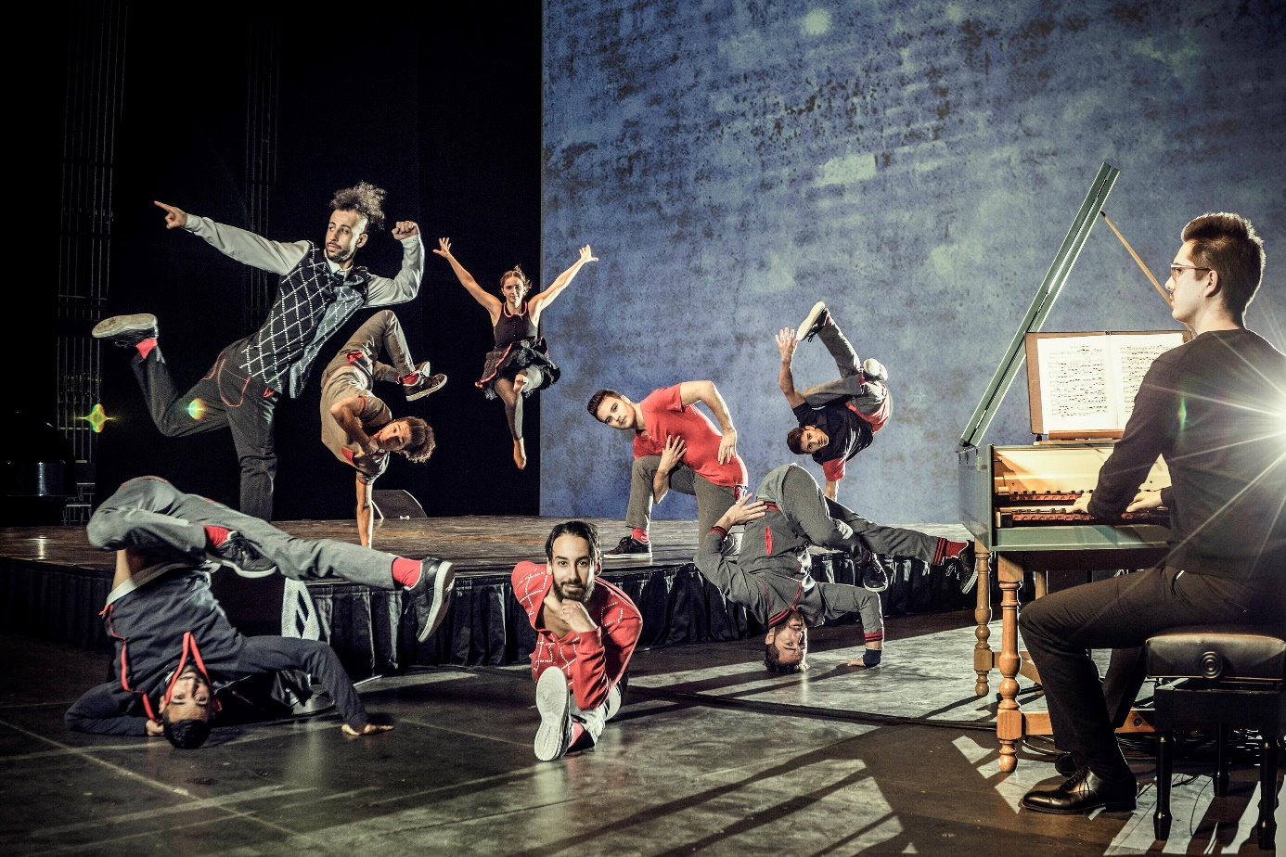

德国柏林舞团Flying Steps

英戈尔施塔特，2024年3月22日——凭借着对古典音乐和实验音乐的高质量演绎，奥迪夏季音乐会在英戈尔施塔特及周边地区久负盛名。2024年6月22日至7月21日，盛大的奥迪夏季音乐会将再度举行，在带来精彩的交响乐、室内乐和爵士乐表演的同时，为青少年打造无与伦比的音乐体验。音乐会的活动安排丰富多彩，有自主编排并融入了霹雳舞元素的歌剧《仙后》、儿童音乐剧经典曲目《汉赛尔和格雷特（Hansel and Gretel）》，还有面向所有英戈尔施塔特学生举办的音乐讲座。开幕式当晚，奥迪青年合唱学院将表演贝多芬的《庄严弥撒》。

音乐会的精彩亮点还包括由西蒙·拉特爵士携手巴伐利亚广播交响乐团带来的经典曲目演奏，以及德国爵士乐队Jazzrausch Bigband以爵士乐风格重新演绎古斯塔夫·马勒（Gustav Mahler）的代表作品。奥迪古典露天音乐会将于6月29至30日举行，届时，在日裔美籍指挥家长野健（Kent Nagano）的指挥下，奥迪爱乐之风管弦乐团（Audi Philharmonic Wind Orchestra）将与汉堡爱乐国家管弦乐团（Hamburg Philharmonic State Orchestra）和明星小提琴演奏家维罗妮卡·埃伯勒（Veronika Eberle）同台献艺。奥迪古典露天音乐会旨在让古典音乐的艺术魅力感染更多人。奥迪汽车股份公司管理董事会人事董事罗维旭（Xavier Ros）强调：“‘在城市，为城市’，对于英戈尔施塔特地区所有年龄段的观众来说，2024奥迪夏季音乐会将是一场令人难忘的音乐盛宴。”

**歌剧邂逅霹雳舞：古斯塔夫·马勒与爵士乐的艺术交融**

7月6至7日，奥迪夏季音乐会将为观众们带来一场前所未有的歌剧首秀。音乐会主办方首次对亨利·珀塞尔（Henry Purcell）的长篇半歌剧《仙后》进行自主编排，以音乐的形式重新演绎威廉·莎士比亚脍炙人口的浪漫喜剧作品《仲夏夜之梦》。

其中，LauschWerk合唱团将演唱所有咏叹调、二重唱和合唱段落；英戈尔施塔特格鲁吉亚室内乐团（Georgian Chamber Orchestra Ingolstadt）将负责乐器伴奏；来自柏林的舞团The Flying Steps将惊艳的霹雳舞融入歌剧，展现热恋中的精灵们欢喜雀跃的情景。出于对实验音乐的热爱，7月20日的2024奥迪夏季音乐会上，德国爵士乐队Jazzrausch Bigband将带来跨界表演。该乐队最初专攻泰克诺爵士乐（techno jazz），但同时喜欢钻研古典乐佳作。他们将在英戈尔施塔特带来《Mahler’s Breakdown》，以爵士乐风格演绎马勒的经典作品。

享誉全球的古典音乐明星：西蒙·拉特尔爵士、Trio Orelon和格里戈里·索科洛夫

奥迪宣布将邀请多位古典音乐巨星加盟夏季音乐会。西蒙·拉特尔爵士就是其中一位，他是柏林爱乐乐团（Berliner Philharmoniker）的前首席指挥，也是伦敦交响乐团（London Symphony Orchestra）的音乐总监，自2023年起担任巴伐利亚广播交响乐团(BRSO)的首席指挥，并被巴伐利亚公共广播公司旗下的BR-Klassik品牌称之为“世界上最受欢迎的指挥家之一”。现在，他即将来到英戈尔施塔特，并于7月13日携手巴伐利亚广播交响乐团共同演奏理查德·瓦格纳（Richard Wagner）的《女武神的骑行（Ride of the Valkyries）》和约翰内斯·勃拉姆斯（Johannes Brahms）的《D大调第二交响曲（Symphony No. 2）》选段。7月14日，2023年慕尼黑国际音乐比赛（ARD music competition）的钢琴三重奏冠军组合Trio Orelon也将为观众带来精彩的室内乐表演。该组合于2018年在科隆成立，随后便以惊人的速度在国际室内乐领域崭露头角。这次他们将为英戈尔施塔特的观众们演奏德国当代作曲家沃尔夫冈·里姆（Wolfgang Rihm）的作品以及其它精彩曲目。7月21日的音乐会闭幕仪式上，来自俄罗斯圣彼得堡的著名钢琴家格里戈里·索科洛夫（Grigory Solokov）将演奏巴赫、肖邦和舒曼的经典作品，为本届音乐会画上圆满句号。

活动主办方奥迪

2024年，奥迪不再只是夏季音乐会的赞助商，而是作为活动主办方以创新形式丰富英戈尔施塔特地区的文化生活。奥迪夏季音乐会适宜全家观赏，是奥迪艺术体验项目（Audi ArtExperience）和企业公民活动的重要组成部分。秉持着睦邻友好的精神和对文化领域的重视，奥迪致力于通过强化社会参与助力城市和地区的全面繁荣发展。

**奥迪（中国）企业管理有限公司**

郑坤 女士

电话：+86 10 6531 4818

E-mail: Kun.Zheng@audi.com.cn

如需更多媒体资料，请登录奥迪中国新闻中心：



–完–

**关于奥迪**

奥迪集团凭借奥迪、宾利、兰博基尼、杜卡迪品牌，成为最成功的高端及超豪华汽车和摩托车制造商之一。奥迪集团的分支机构遍布全球100多个市场，并在全球12个国家设有21个生产基地。

奥迪品牌2023年的客户交付量为190万辆，宾利品牌的客户交付量达13,560辆，兰博基尼品牌的客户交付量达10,112辆，杜卡迪品牌摩托车的客户交付量达58,224辆。在2023财年，奥迪集团总销售收入为699亿欧元，营业利润为63亿欧元。2023年，奥迪集团在全球拥有超过87,000名员工，其中超过53,000人在德国总部。凭借品牌吸引力和众多新产品，奥迪集团正在系统性地向智能网联的可持续高端出行提供者转型。